****週末開業や本開業を全力でサポート

**ALLアプローチ協会**

**Skype特別コンサル**

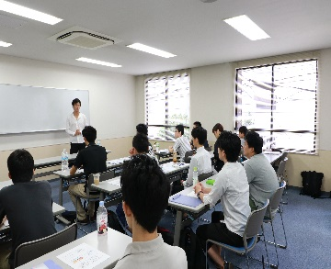

申し込み方法：①スタッフにこの紙を直接渡していただくか、[allapuroochi@gmail.com](mailto:allapuroochi@gmail.com)にご連絡ください。allapuroochi@gmail.comallapuroochi@gmail.comallapuroochi@gmail.comallapuroochi@gmail.comallapuroochi@gmail.comallapuroochi@gmail.com

■**Skypeコンサル3か月コース：39800円（特典のみ29800円）**

**■Skypeコンサル6か月コース：79800円（1回個人コンサルあり）**

特典（チラシやニュースレターだけでも、あなたの頑張りで上記の値段はすぐ取り返せます。）

1. 代表作成0，1％以上反応のあったチラシ3種類　④問診表や回数券セット　⑦トークスクリプト
2. ニュースレター　　　　　　　　　　　　　　　⑤ブログの書き方　　　　⑧その人が求める物を提供
3. サンキューレター　　　　　　　　　　　　　　⑥SEO対策方法（代表が行っている）

代表：山口　拓也　プロフィール

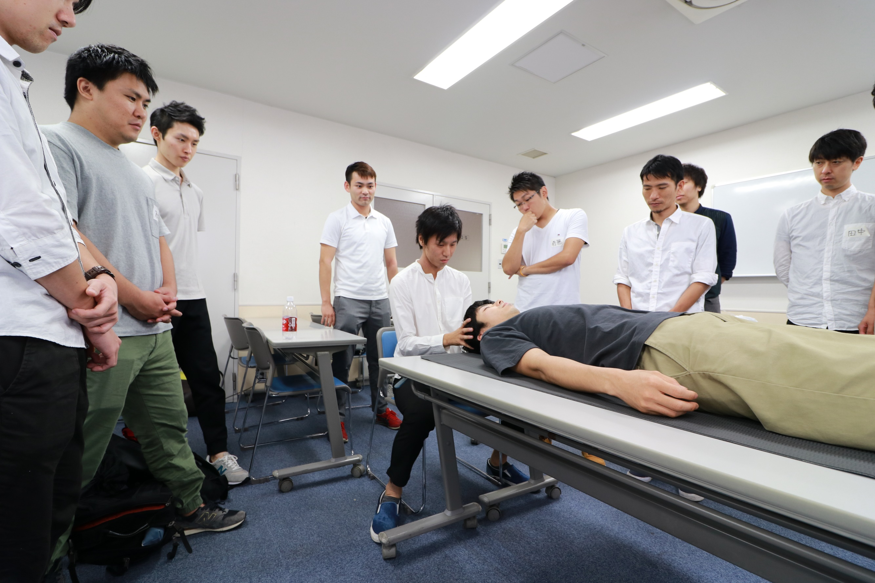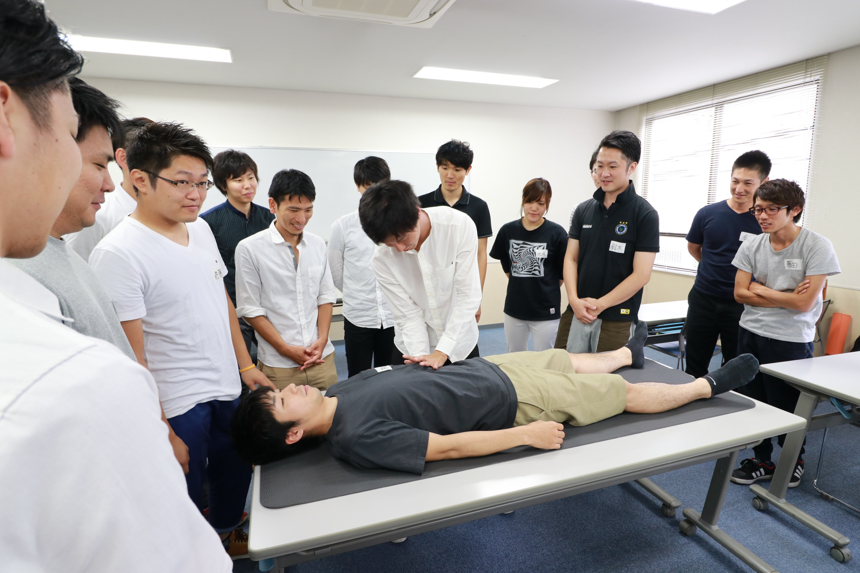

・ALLアプローチ協会代表

・たすき整体院　院長

・24歳に週末開業（病院勤務）で110万達成

・毎月協会の業務をこなしながら、毎月100万位以上を安定して売り上げている。

・心理学×栄養学×治療を治療家に広めている

・毎月師匠にSkypeコンサルをしてもらい成果を出している。

●取得資格

・ファスティングマイスター

・全米・日本NLPプラクティショナー認定

・LABプロファイルプラクティショナー認定

**ALLアプローチ協会Skypeコンサルの特徴**

Skypeコンサルでは、マーケティングやその人その人の現状を把握し100万円達成に向けたアドバイスを丁寧に行っていきます。下気のような内容をスカイプで話します。

☑０からの週末開業スタートフォロー

☑現状の把握と必要な行動の選択

☑マインドセットを極限まで高める方法

☑チラシの作り方

☑HPの作成方法

☑おすすめの媒体紹介

☑マーケティングについて

☑その他（ご希望に合わせます）

**このSkypeコンサルは、下気のような方におススメです**

・頑張っているのに売り上げがたてない

・週末開業を行っている・もしくは行いたい

・開業することを決断したが、なかなか一歩が踏み出せない

・チラシの反応が出ない

・マーケティングの事が良く分からない

・チラシの種類やサンキューレター、ステップレターなど多く欲しい

・セミナーに行きたいけど、なかなか1日時間をとれない

・いろいろな悩みがあり誰にも相談できない

・行動したいが、マインドセットができていない

***開催日程(Skypeなためご都合に合わせます)***

**・月に1回のSkypeコンサル**

**・時間は、1時間～1時間30分**

**・3か月コース、6ヵ月コース限定（継続可）**

**・特典のみの購入も可能となっております。**

**・お時間は、18時以降限定**